Osnovna šola notranjski odred Cerknica
Cesta 4. maja 92
1380 Cerknica

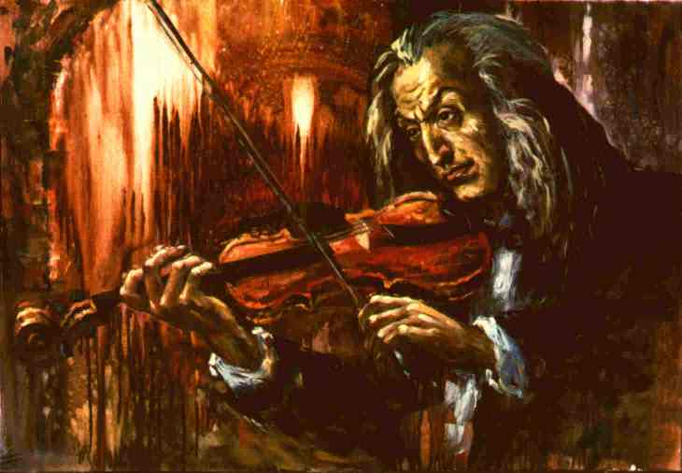

Kazalo…………………........................................1

Paganinjev začetek......................................2

Paganinijeva zgodba....................................3

Srednja leta in smrt.....................................4

Srednja leta in smrt.....................................5

Nicola Paganini je bil rojen v Genovi v Italiji 27.10.1782. Bil je eden izmed šestih otrok rojen Teresi in Antoniu Paganiniju. Bil je italijanski violinist in skladatelj, in kot mnogi menijo eden največjih vseh časov.
Glasbe ga je učil njegov oče Antonio preden je dopolnil 6 let, kasneje pa so ga poučevali najboljši učitelji v Genovi. Z javnim nastopanjem in komponiranjem je pričel v letu 1790, ko je napisal svojo prvo Sonato. V 1795 je odšel v Parmo (Italija), da bi se še dodatno izobraževal, vendar so mu tamkajšnji učitelji dejali, da mu kaj več znanja ne morejo nuditi. Odločil se je za samouk in to tako intenzivno, da je vadil tudi po 15 ur na dan.

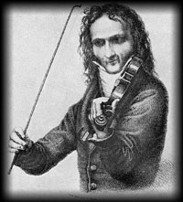

Nicolo Paganini je bil dobro poznan in zelo nadarjen violinist devetnajstega stoletja. Slaven je bil tudi po izrednih predstavah, ki so vedno vključevale obilo smeha. Paganini je imel dober smisel za humor.
Njegov najbolj znani koncert je bil v Italiji s polnim orkestrom. Njegova tehnika je bila odlična, zvok fantastičen in občinstvo ga je ljubilo.
Proti koncu koncerta, ko je Paganini dosegel vrhunec z igranjem in ko je bila javnost najbolj navdušena, mu je na violini kar naenkrat počila struna in obvisela iz inštrumenta. Paganini se je malo namrščil, stresel z glavo in nadaljeval z igranjem. Sijajno je improviziral.
Potem je na presenečenje vseh počila tudi druga struna inštrumenta. In kmalu zatem še tretja. Kot v kakšni nori komediji je Paganini stal sredi odra s tremi strunami visečimi iz njegove violine. Ampak namesto, da je zapustil oder, je ostal tam in mirno zaključil težko melodijo le z eno samo struno na violini.

V letu 1797 je pričel s koncertnimi turnejami, ki je bilo večinoma sosledje triumfov. Od 1805 do 1808 je bil solo violinist pri Lucca, določen s strani Napoleonove sestre Elise Bacciocchi. V letu 1809 je postal svobodni solist, ki je izvajal svojo glasbo. Nastopal je po celi Italiji.
V začetku 1828 je Nicolo pričel šest let in pol trajajočo turnejo, ki se je pričela na Dunaju in končala v Parizu septembra 1834. V dve in pol letnem obdobju od avgusta 1828 do februarja 1831 je obiskal 40 mest v Nemčiji in Poljskem. Nastopi na Dunaju, Parizu in Londonu so postali slavni širši množici, turneja po Angliji in Škotskem sta pa ga napravile bogatega.
Njegovo igranje mehkih prehodov je bilo tako lepo, da je občinstvo pogostokrat bruhnilo v jok in obratno, sposoben je bil igrati s tako silo in močjo, da je na Dunaju eden izmed poslušateljev znorel in pričel trditi, da je videl hudiča kako pomaga igrati Nicoli.
Ko je bila njegova slava na vrhuncu je njegovo življenje postalo zmes trumfov in osebnih ekscesov. Prislužil si je velike vsote denarja, toda obenem je bil tudi zelo potrošen, še posebej pa je rad kockal. Ob eni priložnosti je celo zastavil svojo violino. Ko je zaprosil za posojilo violine od bogatega francoskega trgovca, da je lahko izpolnil nastop, so mu dali Guarneriusovo violino od trgovca. Po končanem koncetu je ni želel vrniti. Bila je Paganinijev zaklad in je še danes restavrirana v mestu Genova.
Pganinijev genij kot glasbenika je zasenčila njegov skladateljski talent. Večino skladb je napisal za svoje nastope. Menili so da je tako težka, da je Paganini sklenil pakt s hudičem.
Bilo je spložno znano, da je Paganini po 30. letu starosti zelo redko vadil. Tisti, ki so mu bili blizu, so hvalili njegovo briljantno tehniko in pozorno opazovali kako to dosega.
V nastopih je Paganini užival v izvajanju trikov, kot npr.: da je navil eno izmed strun pa pol tona višje ali igranje skladbe na eni struni, ko je pretrgal ostale tri. Občinstvo je onemelo s tehniko, ki je vključevala harmonijo, dvojne pavze, pizzicato z levo kot tudi desno roko.
Antonia Bianchi, pevka ki je nastopala na turnejah s paganinijem v letu 1825, mu je rosila sina, Cyrus Aleksandra 23.07.1825. Čeprav nista bila nikoli poročena, je svojega sina imel zelo rad.
Znan kot kockar, je neuspešno poskušal odpreti igralnico v Parizu v letu 1838. Kasneje se je preselil v Marseilles in nato v Nico, kjer je 27.05.1840 tudi umrl.

